

Documento Instalación MiniKube
ACTIVIDAD REALIZADA POR: Manuel Guerrero Macías
FECHA INICIO: 08/01/2026
FECHA FIN: 08/01/2026

Sumario
1. Introducción y Objetivo 3
2. Guía de Implementación 4
3. Resumen de Resultados 7

1. Introducción y Objetivo

El objetivo de esta guía es establecer un entorno de desarrollo local con Minikube y Docker que soporte la GPU NVIDIA, y verificar la correcta asignación y uso de la GPU por parte de un pod de Kubernetes.

Requisitos Previos:
- Sistema operativo Ubuntu 24.04.
- Una GPU NVIDIA funcional instalada en el equipo anfitrión.
- Docker instalado y operativo.
- Acceso con permisos de administrador (sudo/root).

2. Guía de Implementación

2.1. Preparación del Entorno (Acceso y Hostname)
Acceder como usuario administrador y obtener permisos de root:
su admincima
sudo su
Corregir el error de resolución del hostname (si se presenta):
echo "127.0.0.1 cima112.ecapturedtech.com cima112" >> /etc/hosts

2.2. Instalación de Minikube
Descargar e instalar el binario de Minikube:
curl -LO https://storage.googleapis.com/minikube/releases/latest/minikube-linux-amd64
install minikube-linux-amd64 /usr/local/bin/minikube
Verificar:
minikube version

2.3. Instalación de NVIDIA Container Toolkit
Añadir Repositorio:
curl -fsSL https://nvidia.github.io/libnvidia-container/gpgkey | \
gpg --dearmor -o /usr/share/keyrings/nvidia-container-toolkit-keyring.gpg

curl -s -L https://nvidia.github.io/libnvidia-container/stable/deb/nvidia-container-toolkit.list | \
sed 's#deb https://#deb [signed-by=/usr/share/keyrings/nvidia-container-toolkit-keyring.gpg] https://#' | \
tee /etc/apt/sources.list.d/nvidia-container-toolkit.list
Actualizar e Instalar:
apt-get update

apt-get install -y nvidia-container-toolkit

2.4. Configuración de Docker para NVIDIA
Configurar el runtime de NVIDIA en Docker y reiniciar docker:
nvidia-ctk runtime configure --runtime=docker

systemctl restart docker
Añadir el usuario al grupo docker:
usermod -aG docker manuel.guerrero

2.5. Verificación de la GPU con Docker
Ejecutar un contenedor de prueba para confirmar el acceso a la GPU:

docker run --rm --runtime=nvidia --gpus all \
nvidia/cuda:11.0.3-base-ubuntu20.04 nvidia-smi

Resultado esperado: Salida de nvidia-smi que muestra la información de la GPU.

2.6. Arranque de Minikube con Soporte GPU
Iniciar Minikube utilizando el driver de Docker, el runtime de Docker, habilitando el uso de todas las GPUs y añadiendo el NVIDIA Device Plugin.
⚠️ Importante: Este comando debe ejecutarse como usuario normal (no como root).

minikube start \
--driver=docker \
--container-runtime=docker \
--gpus all \
--addons=nvidia-device-plugin

2.7. Verificación de la Detección de la GPU en Kubernetes

minikube kubectl -- describe node minikube | grep -i nvidia.com/gpu

O bien:

minikube kubectl -- get node minikube -o jsonpath='{.status.allocatable}' | grep -i nvidia

Resultado esperado:

nvidia.com/gpu: "1"

2.8. Prueba de Consumo de GPU en un Pod
Crear un Pod de Depuración (gpu-debug):
Crear un pod que solicita 1 unidad del recurso [nvidia.com/gpu](https://nvidia.com/gpu):
minikube kubectl -- run gpu-debug \
--image=nvidia/cuda:12.0.1-base-ubuntu22.04 \
--restart=Never \
--overrides='{
"spec": {
"containers": [{
"name": "gpu-debug",
"image": "nvidia/cuda:12.0.1-base-ubuntu22.04",
"command": ["sleep", "3600"],
"resources": {
"limits": {
"nvidia.com/gpu": 1
}
}
}]
}
}'
Ejecutar nvidia-smi dentro del Pod:
minikube kubectl -- exec gpu-debug -- nvidia-smi
Resultado esperado: salida correcta de nvidia-smi desde dentro del contenedor Kubernetes.
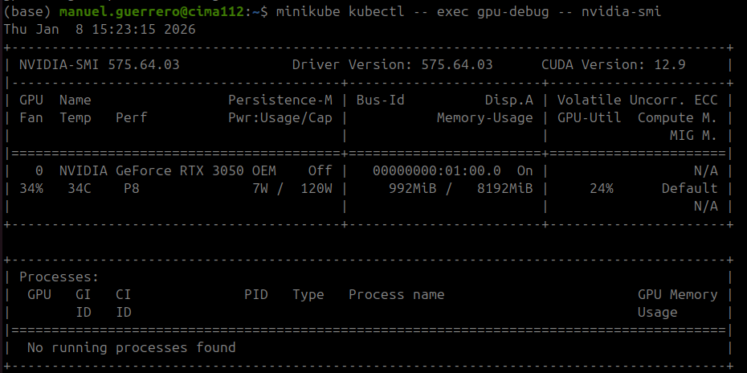

2.9. Limpieza
Eliminar el pod de prueba:
minikube kubectl -- delete pod gpu-debug

3. Resumen de Resultados
- ✔ Docker usa GPU NVIDIA correctamente
- ✔ Minikube detecta la GPU como recurso nvidia.com/gpu
- ✔ Los pods de Kubernetes pueden consumir la GPU sin proble




